# Conociendo la paleta del MSX

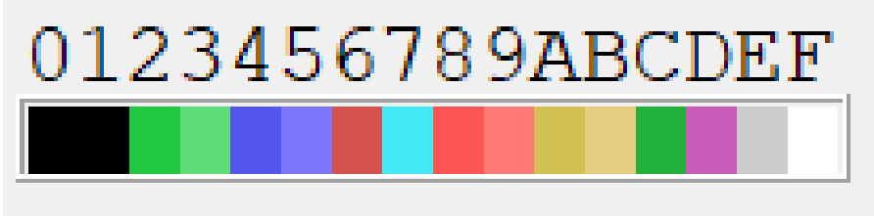

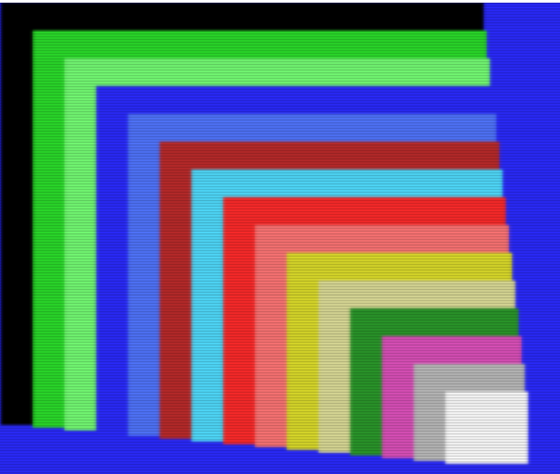

La paleta de colores empieza en screen 5 en la posición &h7680, vamos a verla:

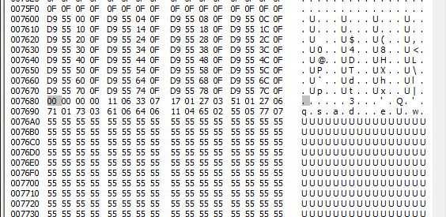

El formato de codificación en RB0G del 0 al 7

Regla de tres

7----255%

3----x

X=109

Valores:

00 00 - 00 00 - 11 06 - 33 07 - 17 01 - 27 03 - 51 01 - 27 06

71 01 - 73 03 - 61 06 - 64 06 - 11 04 - 65 02 - 55 05 – 77 07

11 06 = r 1(36), b 1(36), 0, g 6(218) : verde oscuro ->36 218 36

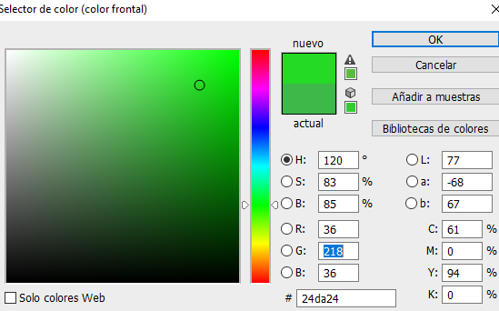

33 07= r 3(109), b 3 (109), g 7(255): verde claro->109 255 109

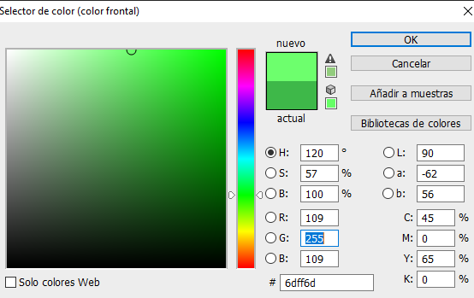

17 01=r 1(36),b 7 (255), g 1(36) azul oscuro-> 36 36 255

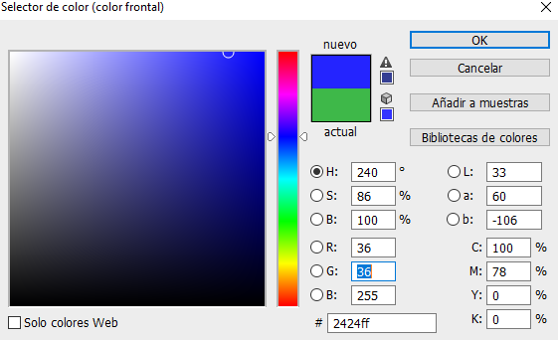

27 03=r 2(72), b 7(255), g 3(109) azul menos oscuro->72 109 255

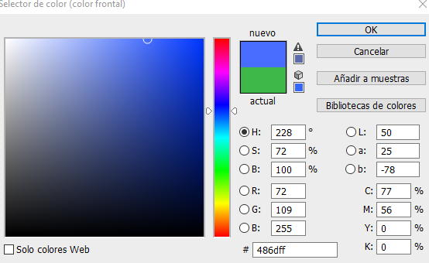

51 01 =r 5 (182), b 1(36), g 1 (36) rojo oscuro->182 36 36

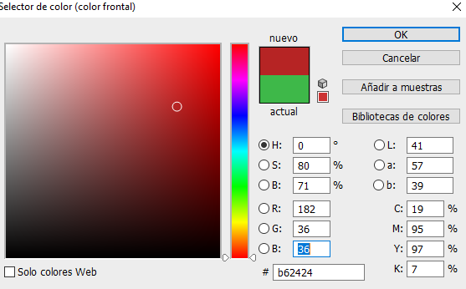

27 06 =r 2 (72), b 7 (255), g 6 (218) azul claro->72 218 255

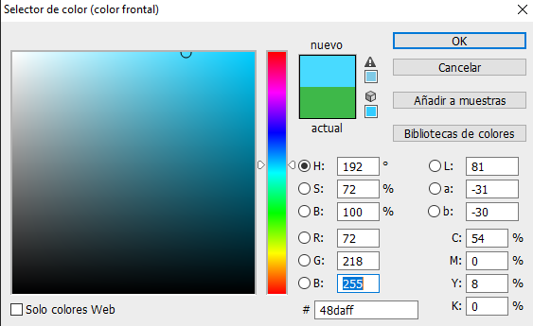

71 01 =r 7 (255), b 1 (36), g 1 (36) rojo menos oscuro->255 36 36

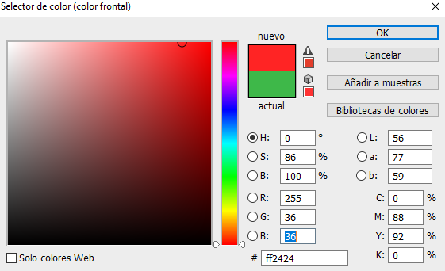

73 03= r 7 (255), b 3 (109), g 3 (109) rojo muy claro->255 109 109

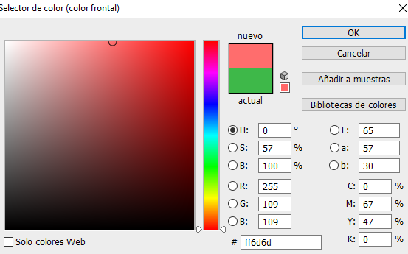

61 06 = r 6 (218), b 1 (36), g 6 (218) amarillo oscuro->218 218 36

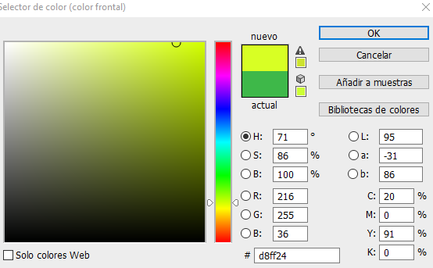

64 06 = r 6 (218), b 4 (145), g 6 (218) amarillo claro->218 218 145

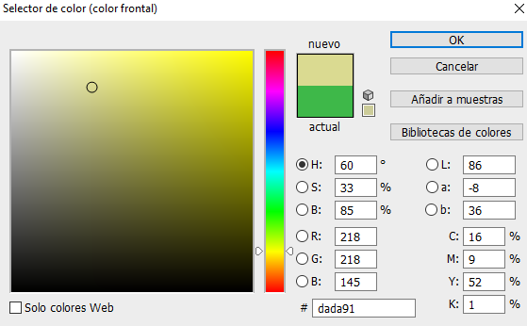

11 04 = r 1(36), b 1 (36), g 4 (145) verde oscuro->36 145 36

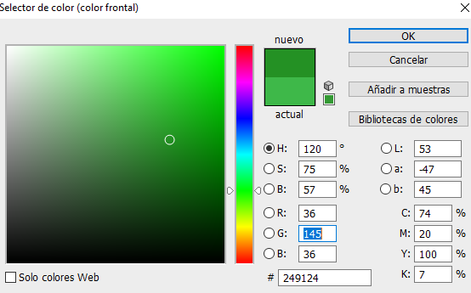

65 02 = r 6 (218), b 5 (182), g 2 (72) violeta->218 72 182

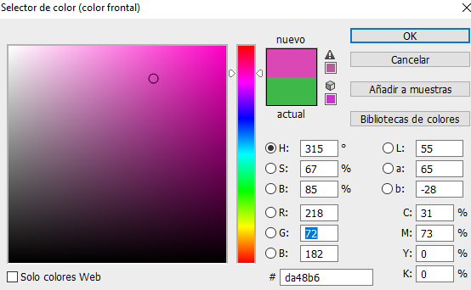

55 05 = r 5(182), b 5 (182), g 5(182) Gris->182 182 182

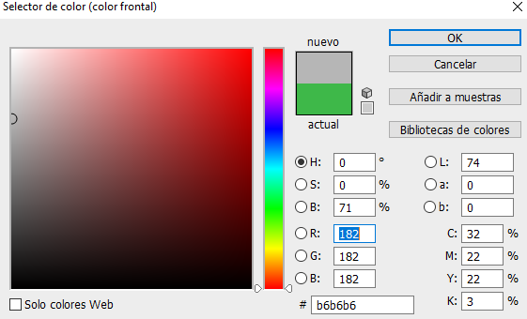

77 07 = r 7(255), b 7(255), g 7(255)->255 255 255

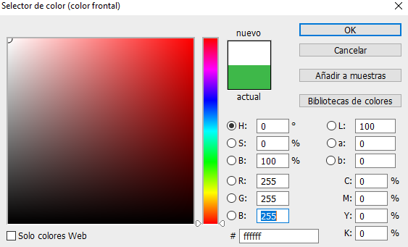

Cogemos el fotoshop y le metemos la paleta con estos colores:

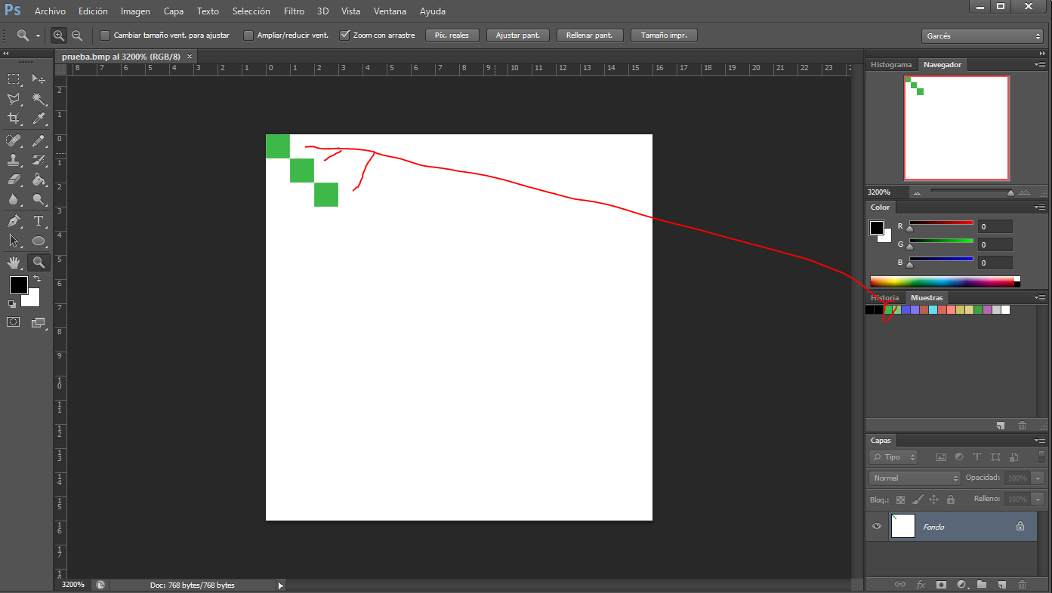

# El formato BMP

Cabecera 14 bytes

infomación del bloque 40 bytes

datos variables

se guarda un valor de color para cada píxel de la imagen.

almacenado línea por línea, de izquierda a derecha.

Profundidad de color de 24 bits -> 3 bytes/píxel

negro 00 00 00

blanco ff ff ff

Vamos a crear una imagen de 16 por 16 pixeles y vamos a pintar con el color verde ossuro

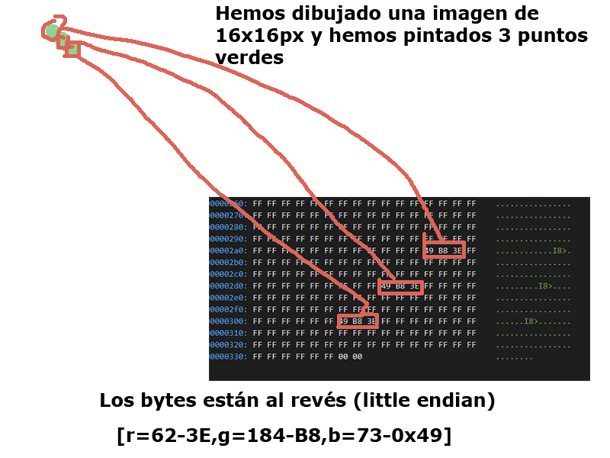

# Rangos para los colores RGB

//Si es transparente da 255 pero el alpha es true

hasMapPalettePhilipsNMS8255.put(MSXPalette.***TRANSPARENTE***, **new** RGB(255,255,255));

//Si es negra da 0

hasMapPalettePhilipsNMS8255.put(MSXPalette.***NEGRO***, **new** RGB(0,0,0));

hasMapPalettePhilipsNMS8255.put(MSXPalette.***VERDE_MEDIO***, **new** RGB(36,218,36));

hasMapPalettePhilipsNMS8255.put(MSXPalette.***VERDE_CLARO***, **new** RGB(109,255,109));

hasMapPalettePhilipsNMS8255.put(MSXPalette.***AZUL_OSCURO***, **new** RGB(36,36,255));

hasMapPalettePhilipsNMS8255.put(MSXPalette.***AZUL_MEDIO***, **new** RGB(72,109,255));

hasMapPalettePhilipsNMS8255.put(MSXPalette.***ROJO_OSCURO***, **new** RGB(182,36,36));

hasMapPalettePhilipsNMS8255.put(MSXPalette.***AZUL_CLARO***, **new** RGB(72,218,255));

hasMapPalettePhilipsNMS8255.put(MSXPalette.***ROJO_MEDIO***, **new** RGB(255,36,36));

hasMapPalettePhilipsNMS8255.put(MSXPalette.***ROJO_CLARO***, **new** RGB(255,109,109));

hasMapPalettePhilipsNMS8255.put(MSXPalette.***AMARILLO_OSCURO***, **new** RGB(218,218,36));

hasMapPalettePhilipsNMS8255.put(MSXPalette.***AMARILLO_CLARO***, **new** RGB(218,218,145));

hasMapPalettePhilipsNMS8255.put(MSXPalette.***VERDE_OSCURO***, **new** RGB(36,145,36));

hasMapPalettePhilipsNMS8255.put(MSXPalette.***VIOLETA***, **new** RGB(218,72,182));

hasMapPalettePhilipsNMS8255.put(MSXPalette.***GRIS***, **new** RGB(182,182,182));

//Si es blanco da 255 pero el alpha es false

hasMapPalettePhilipsNMS8255.put(MSXPalette.***BLANCO***, **new** RGB(255,255,255));

Teniendo claro la paleta del MSX podemos decir lo siguiente

Blanco ff ff ff

Negro 00 00 00 - 55 55 55

Gris 55 55 55 – 99 99 99

El color rojo se forma de la combinación entre verde y azul

Rojo oscuro 50 00 00 – ff 00 00

Rojo medio ff 00 00 ff 70 00

Rojo claro ff 70 00 ff a000

Azul oscuro desde 00 00 ff hasta 00 55 ff

Azul medio desde 00 55 ff hasta 00 aa ff

Azul claro desde 00 aa ff hasta 00 ff ff

Verde oscuro 00 ff 00 – 3a ff 00

Verde medio 3a ff 00 – 74 ff 00

Ver claro 74 ff 00 – a0 ff 00

A0 - ff - 00 hasta ff -ff -00

Amarillo ocuro a0 ff 00 – cf ff 00

Amarillo claro cf ff 00 -ff ff 00

Azul oscuro desde 00 00 ff - 00 aa ff

# Creando la paleta en fotoshop